Министерство образования и науки Республики Башкортостан

Государственное бюджетное профессиональное образовательное учреждение

Уфимский колледж статистики, информатики и вычислительной техники

Отчёт

по учебной практике УП.02.01

ПМ.02 Осуществление интеграции программных модулей

|  |  |
| --- | --- |
|  | Проверил  О.В.Фатхулова  «___» _______________ 2022 г. |
|  | Выполнили  студенты гр. 19П-2                             А.И.Сайфуллин                             Н.Э.Степанов  «___» _______________ 2022 г. |

Уфа 2022

Содержание

лист

Введение 3

1 Техническое задание 4

1.1 Назначение разработки 4

1.2 Стадии и этапы разработки 6

1.3 Описание входной информации 7

1.4 Описание выходной информации 7

1.5 Диаграмма Ганта 8

2. Постановка задачи 10

2.1 Описание предметной области 10

2.2 Описание входной информации 12

2.3 Описание выходной информации 12

2.4 Контрольный пример 13

2.5 Проектирование программного продукта 15

3 Экспериментальный раздел 18

3.1 Описание программы 18

3.2 Тестирование программного продукта 19

3.3 Руководство пользователя 25

3.3.1 Руководство для покупателя 25

3.3.2 Руководство для продавца 27

3.3.3 Руководство для Юриста 29

Заключение 31

# ВВЕДЕНИЕ

Информационная система – это система, предназначенная для хранения, поиска и обработки информации, и соответствующие организационные ресурсы, которые обеспечивают и распространяют информацию.

Решением проблемы с огромными объёмами информации в бумажном виде, стало хранение информации в цифровом виде, а именно, использование компьютерных баз данных.

Разрабатываемая программа будет предназначена для хранения, обработки и предоставления информации о продажах в Риэлторской конторе.

Для удобства изложения всей информации, нужной как мастеру, так и главному мастеру, необходима автоматизированная система, основанная на современной базе данных. В этой системе будет выполняться множество задач, способных сократить время обслуживания клиентов. База данных также позволит добавлять, редактировать информацию о покупателях, статусах заказов, заказах и их содержимом, а также есть возможность хранения, добавления данных о квартирах. Целью проекта является ускорение работы сотрудников в Риэлторской конторе.

Для достижения поставленной цели требуется выполнить следующие задачи:

* выполнить основные этапы проектирования ИС: анализ предметной области, описать входную и выходную информация, спроектировать концептуальной и логической модели;
* спроектировать базу данных, содержащую сведения о клиентах, квартирах;
* разработать и протестировать настольное приложение для сотрудников фирмы, позволяющее вести учёт и обработки данных договоров по продаже квартир.

1. Техническое задание
   1. Назначение разработки

Наименование работы: Автоматизированная информационная система

«Агентство Недвижимости».

Автоматизированная информационная система «Агентство Недвижимости» должна быть предназначена для организации способа совершения покупки в целях упрощения продажи недвижимого имущества. Пользователями программы выступают покупатель, продавец, риэлтор и юрист. Покупатель сможет покупать. Риэлтор и продавец имеют возможность выставлять на продажу, редактировать свои объявления. Юрист проверяет объявления и подтверждает. Информация о недвижимости должна заносится в базу данных. Пользователи могут выполнять поиск недвижимостей. Данные первичных документов фиксируются в каталоге товаров, которая выполняет роль списка доступных к покупке или аренде жилья.

Автоматизированная информационная система «Агентство недвижимости» должна обеспечивать выполнение функций:

* + поиск недвижимости (по улице, количеству квартир, и т.п.);
  + формирование выходного документа;
  + Сортировка по стоимости, площади квартиры, количеству комнат (по возрастанию и убыванию);
  + Учётная запись (для продавца, покупателя, риэлтора и юриста);
  + Выставление объявления на продажу (для пользователя, риэлтора);
  + Покупка недвижимости (для покупателя);
  + Удаление объявления (для юриста);
  + Редактирование объявления (для продавца и риэлтора);

Первичный документ для формирования выходного документа – информация о недвижимости, информация о продавце и покупателе, дата.

Выходным документом будет являться договор купли-продажи.

Разрабатываемое программное обеспечение должно иметь:

* + парольную защиту при запуске программы;
  + ограничение несанкционированного доступа к данным;
  + возможность резервного копирования информационной базы;
  + разграничение пользовательских прав.

Системные требования для работы программного продукта должны быть следующими:

* тактовая частота процессора 1.2 ГГц;
* объем оперативной памяти 1 Гб;
* объем свободного дискового пространства 500 Мб;
* разрешение монитора 1280х720;
* наличие устройства чтения USB.

Требования к Информационная и программная совместимость:

* программа должна работать в операционных системах Windows 7 и выше;
* все формируемые чеки должны иметь возможность экспортирования в редактор электронных таблиц MS Office Word 2013/2019, MS Office Excel 2013/2019 и последующей печати.

Транспортирование и хранение:

* программа поставляется на любом электронном носителе информации. Программная документация поставляется в электронном и печатном виде.

Программное обеспечение должно иметь дружественный интерфейс, рассчитанный на пользователя средней квалификации (с точки зрения компьютерной грамотности). Ввиду объемности проекта задачи предполагается решать поэтапно. При этом модули программного обеспечения (ПО), созданные в разное время, должны предполагать возможность наращивания системы и быть совместимы друг с другом; поэтому документация на принятое эксплуатационное ПО должна содержать полную информацию, необходимую для работы с ним программистов. Язык программирования определяется выбором исполнителя, при этом он должен обеспечивать возможность интеграции программного обеспечения с пакетом MS Office 2013/2019.

Требования к программной документации:

* разрабатываемая система должна включать справочную информацию о работе системы и подсказки пользователю;
* в состав сопровождающей документации должны входить: расчетно-пояснительная записка, содержащая описание системы; руководство пользователя.
  1. Стадии и этапы разработки

После утверждения технического задания организация-разработчик непосредственно приступает к созданию программного обеспечения

|  |  |  |  |
| --- | --- | --- | --- |
| Номер этапа | Название этапа | Срок | Отчетность |
| 1 | Анализ требований к программному продукту | 12.09.2022 – 16.09.2022 | Анализ предметной области.  Разработка требований.  Составление ТЗ. |
| 2 | Проектирование ПО | 19.09.2022 - 22.10.2022 |  |
| Создание диаграммы вариантов использования | 19.09.2022 - 21.09.2022 | Диаграмма UseCase |
| Создание диаграммы деятельности | 22.09.2022 - 23.09.2022 | Диаграмма деятельности |
| Создание диаграммы классов. | 26.09.2022 - 28.09.2022 | Диаграмма классов. Описание классов. |
| Создание контекстной диаграммы и декомпозиции 1 уровня | 29.09.2022 -  05.10.2022 | Функциональная модель |
| 3 | Разработка прототипа ПО. Разработка интерфейса программы | 06.10.2022 - 10.10.2022 | Прототип ПО – интерфейс. Реализация системы на уровне интерфейса. Презентация интерфейса |
| 4 | Разработка функционала программы (функционал каждого пользователя) | 11.10.2022 - 21.10.2022  (промежуточный результат) | Внутренние модули, реализующие методы. (формы + переходы по формам + подключение БД) |
| 21.11-12.12  (доработка функционала, сборка проекта по модулям) |  |
| 5 | Тестирование программного продукта и составление программной документации | 13.12.2022 - 21.12.2022 | Протокол тестирования  Тест-кейсы.  Чек-листы. Функциональное тестирование.  Нагрузочное тестирование |
| Описание программы. Руководство пользователя.  Руководство администратора. |
| 6 | Сдача программного продукта в эксплуатацию | 22.12.2022 - 23.12.2022 | Программный продукт. Установочный пакет.  Презентация программного продукта |

* 1. Описание входной информации

Входным документом для задачи будет являться прайс лист недвижимости описание которого приводится в таблице 1.3.1.

Таблица 1.3.1- Описание входных документов

|  |  |  |
| --- | --- | --- |
| Наименование документа (шифр) | Дата поступления документа | Откуда поступает документ |
| Свидетельство о государственной регистрации права | Будние дни | От администрации агентства недвижимости |

* 1. Описание выходной информации

Выходным документом будет являться отчёт о совершенной покупке описание которого приводится в таблице 1.4.1.

Таблица 1.4.1 —Описание выходного документа

|  |  |  |  |  |  |  |
| --- | --- | --- | --- | --- | --- | --- |
| Наименование документа (шифр) | Периодичность выдачи документа | Кол-во экз. | Куда передаются | Поля сортировки | Поля группировки | Итоги |
| Договор купли-продажи | После каждой совершенной покупки | 1 | Клиенту | - | - | Сумма  покупки |

Пример выходного документа представлен на рисунке 1.4.1.

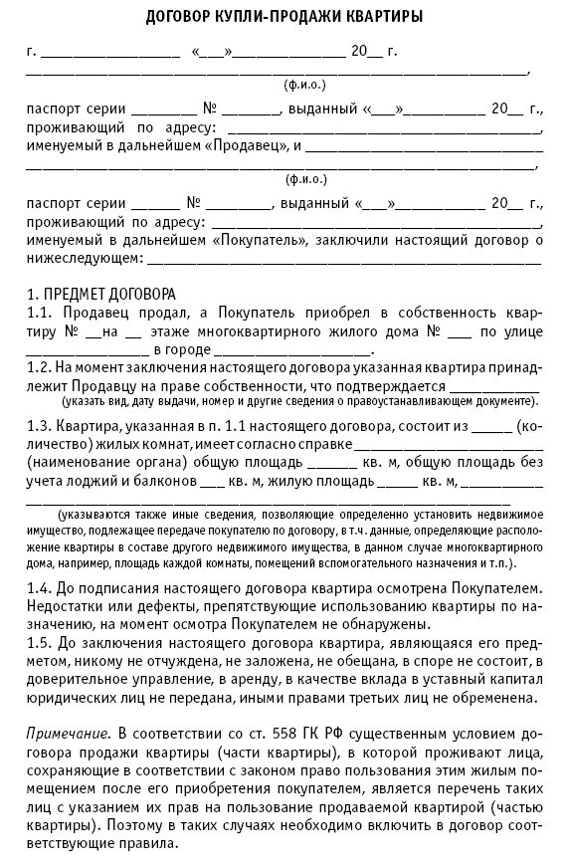

Рисунок 1.4.1 - Образец выходного документа

* 1. Диаграмма Ганта

Диаграмма Ганта показана на рисунке 1.5.1

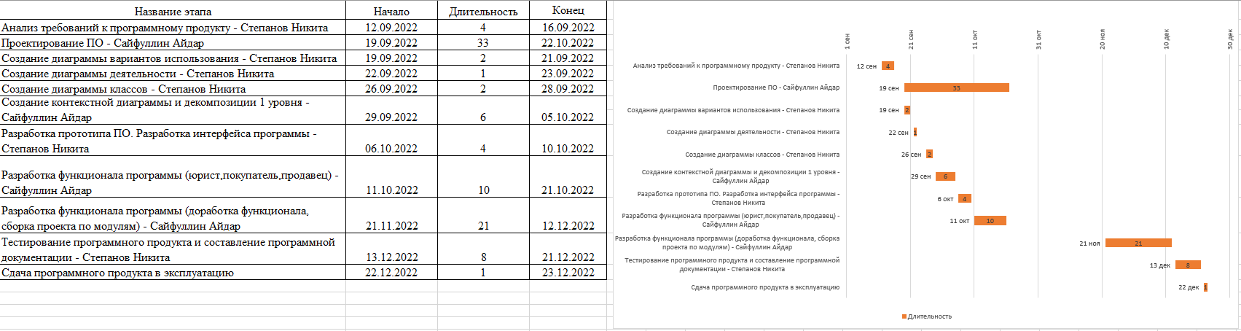

Рисунок 1.5.1 – диаграмма Ганта

2. Постановка задачи

2.1 Описание предметной области

Требуется разработать информационную систему для учёта заказов и формирования товарного чека в Real Estate Office. Проектирование базы данных и разработка приложения для заключения договора оказания риэлторских услуг на продажу или покупку квартиры. Система должна предусматривать режимы ведения системного каталога, отражающего перечень областей, в которых имеется жилье. Внутри базы предложений области знаний в систематическом каталоге могут иметь уникальный район, адрес, характеристику дома и квартиры, стоимость. Каждая квартира может содержать несколько характеристик. Каждая квартира в базе не может присутствовать в нескольких экземплярах. Каждая квартира, хранящаяся в базе, характеризуется следующими параметрами:

* адрес;
* стоимость;
* количество комнат;
* площадь;
* статус.

Предусмотреть следующие ограничения на информацию в базе:

* квартира не может не иметь ни одного жителя;
* в базе должны быть записаны покупатели старше 18 лет;
* каждый покупатель при обращении к риэлтору должен дать свои контактные данные.

С данной информационной системой должны работать следующие группы пользователей:

* юристы.

При работе с базой предложений риэлтор должен иметь возможность решать следующие задачи:

* принимать новые квартиры и передавать данные о них юристу, чтобы он зарегистрировал квартиру в базе предложений;
* вести учет выданных квартир покупателям, при этом предполагается два режима работы: выдача квартир покупателю и прием от него квартир в базу. При выдаче квартир фиксируется, когда и какая квартира была выдана данному покупателю. Не требуется вести «историю» квартиры, то есть требуется отражать только текущее состояние квартиры;
* проводить закрытие профиля покупателя, то есть уничтожение данных о нем, если покупатель хочет выписаться из базы и не является ее должником;
* сведения о квартирах, которые не являются популярными, т. е. не пользуются спросом;
* сведения о стоимости квартиры, для того чтобы установить возможность возмещения стоимости или возможность замены ее другой квартирой;
* сведения о наиболее популярных квартирах, то есть таких, все экземпляры которых находятся на руках у покупателей.

Покупатель должен иметь возможность решать следующие задачи:

* просматривать каталог базы предложений, то есть квартиры, которые есть в базе предложений;
* по выбранным атрибутам получить полную перечень квартир, которые числятся в базе предложений;
* для выбранной квартиры получить сообщение о перечне данных свободных квартир или сообщение о том, что свободных квартир нет. Покупатель не может узнать данные о том, кто в настоящий момент просматривает квартиру (в целях, обеспечения личной безопасности просматриваемых требуемую квартиру);
* для выбранного района получить список квартир, которые числятся в базе предложений.

Юрист базы предложений должна иметь возможность получать сведения о должниках—покупателях базы предложений; Проводить каталогизацию квартир, то есть назначение новых инвентарных номеров вновь принятым квартирам, помещая их в базу; Проводить дополнительную каталогизацию, если поступило несколько экземпляров квартир, которые уже есть в базе, а каждому новому экземпляру присваивается новый инвентарный номер и для него определяется место в базе предложений.

2.2 Описание входной информации

Входным документом для задачи будет являться прайс лист недвижимости описание которого приводится в таблице 1.2.1.

Таблица 1.2.1- Описание входных документов

|  |  |  |
| --- | --- | --- |
| Наименование документа (шифр) | Дата поступления документа | Откуда поступает документ |
| Свидетельство о государственной регистрации права | Будние дни | От администрации агентства |

2.3 Описание выходной информации

Выходным документом будет являться отчёт о совершенной покупке описание которого приводится в таблице 1.3.1.

Таблица 1.3.1 —Описание выходного документа

|  |  |  |  |  |  |  |
| --- | --- | --- | --- | --- | --- | --- |
| Наименование документа (шифр) | Периодичность выдачи документа | Кол-во экз. | Куда передаются | Поля сортировки | Поля группировки | Итоги |
| Договор купли-продажи | После каждой совершенной покупки | 1 | Клиенту | - | - | Сумма  покупки |

2.4 Контрольный пример

Контрольный пример является ручным подсчетом задачи. Он представляет собой вариант задачи с исходными данными и используется для проверки правильности решения на ЭВМ.

После запуска программы, пройти авторизацию заполнив поля «почта» и «пароль», далее нажать на кнопку «Авторизоваться» как на рисунке №2.4.1.

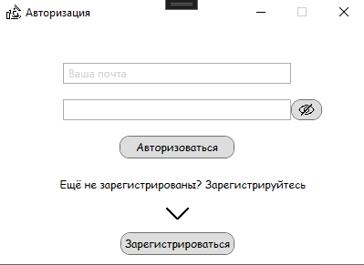

Рисунок 2.4.1 – Авторизация

В открывшемся меню выбрать интересующее объявление и нажать кнопку «купить» как на рисунке 2.4.2, после объявление появится в окне мои покупки.

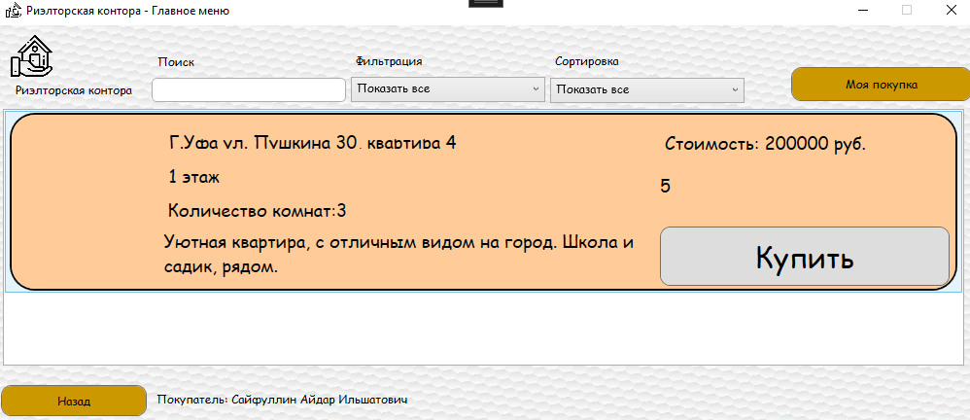

Рисунок 2.4.2 – Главное меню.

Далее заходим под Юристом для того, чтобы подтвердить сделку, авторизуемся и попадаем в меню юриста, где нажимаем кнопку подтвердить сделку как на рисунке 2.4.3, после чего на посту придёт письмо с договором как на рисунке 2.4.4.

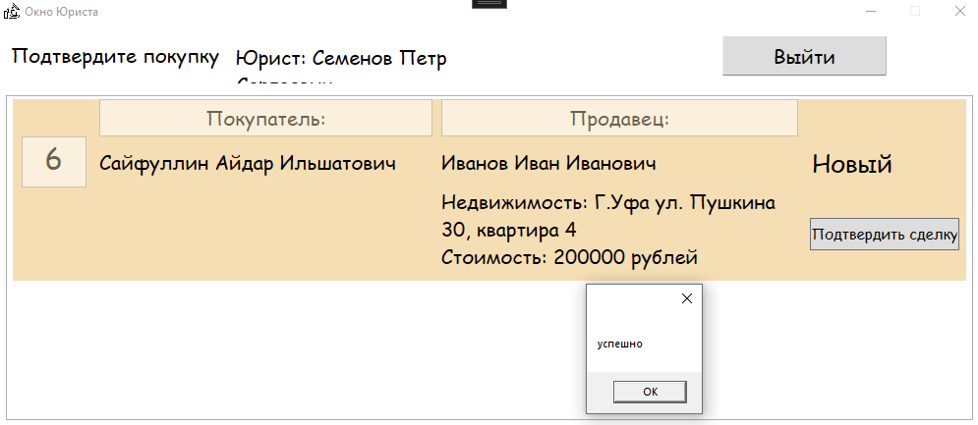

Рисунок 2.4.3 – Меню Юриста

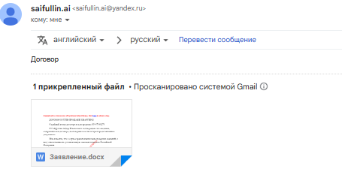

Рисунок 2.4.4 – Письмо с договором

2.5 Проектирование программного продукта

Диаграмма вариантов использования представлена на рисунке 2.5.1

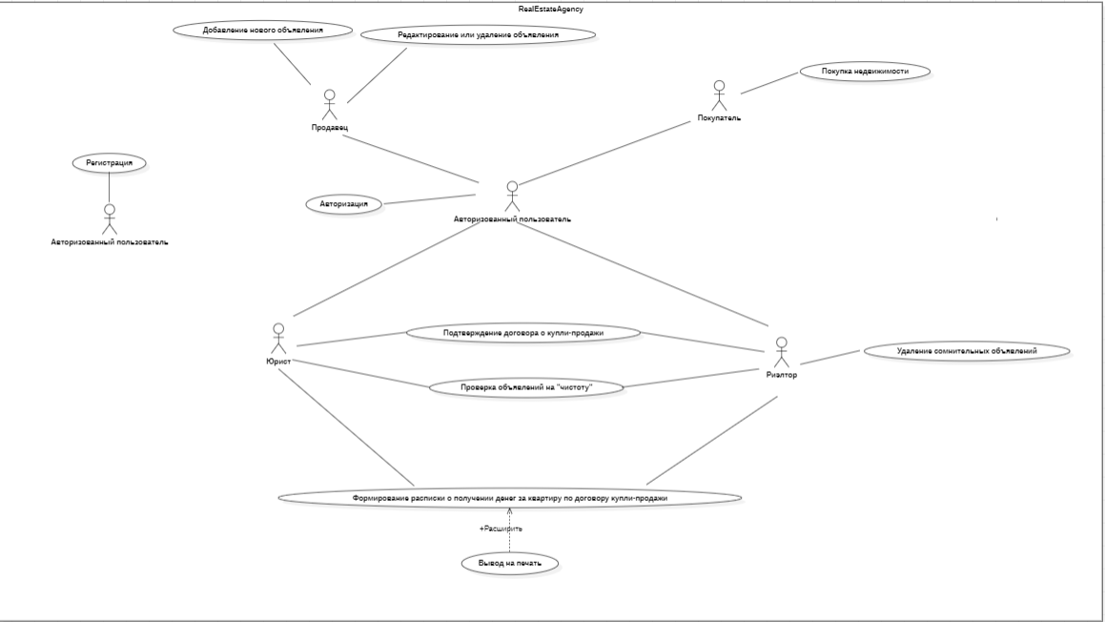

Рисунок 2.5.1 -Диаграмма вариантов использования

Диаграмма классов представлена на рисунке 2.5.2

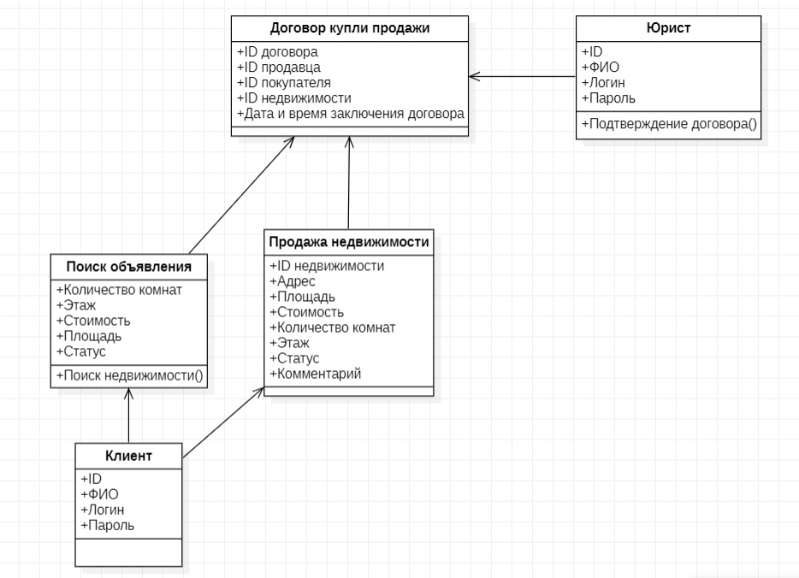

Рисунок 2.5.2 – диаграмма классов

Диаграмма активностей представлена на рисунке 2.5.3

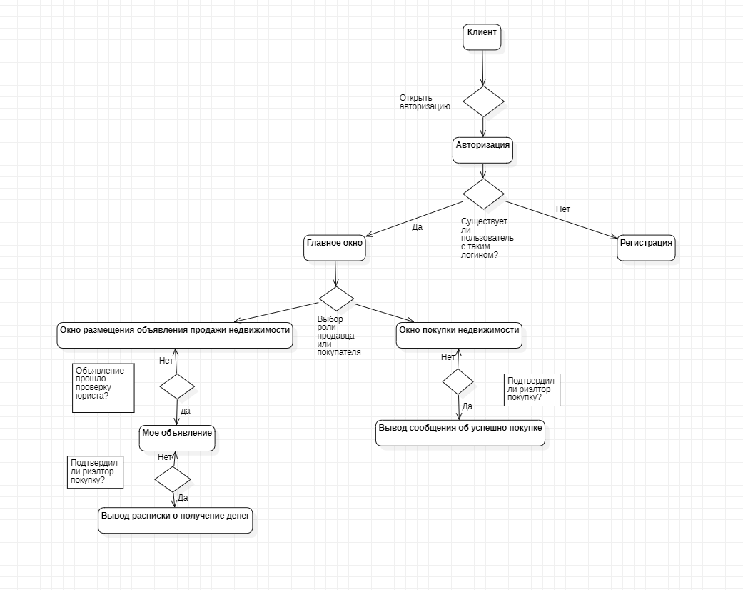

Рисунок 2.5.3 – диаграмма активностей

Диаграмма последовательностей представлена на рисунке 2.5.4

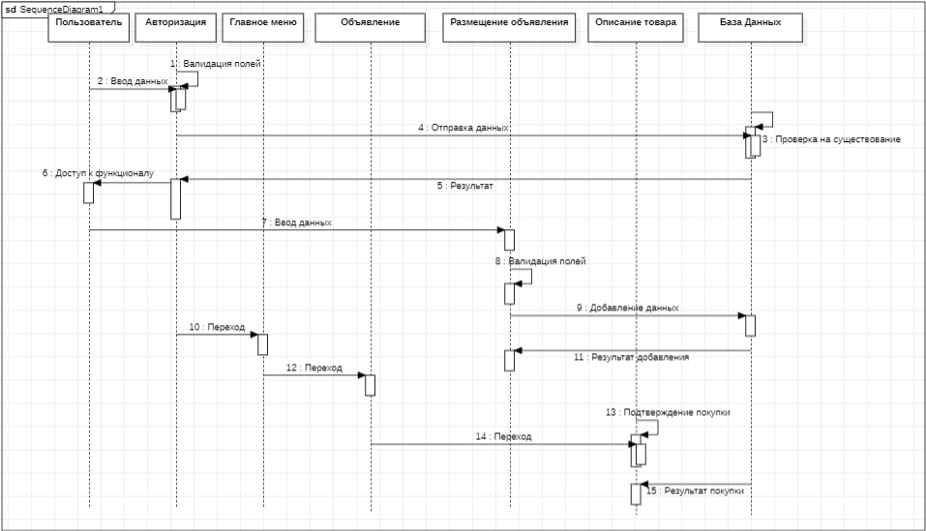

Рисунок 2.5.4 – диаграмма последовательностей

3 Экспериментальный раздел

3.1 Описание программы

Программа Agency.exe написана на языке C# в среде программирования Visual Studio 2022, предназначена для работы в операционной системе Windows 7 и выше. Модульная схема представлена на рисунке 3.2.1.

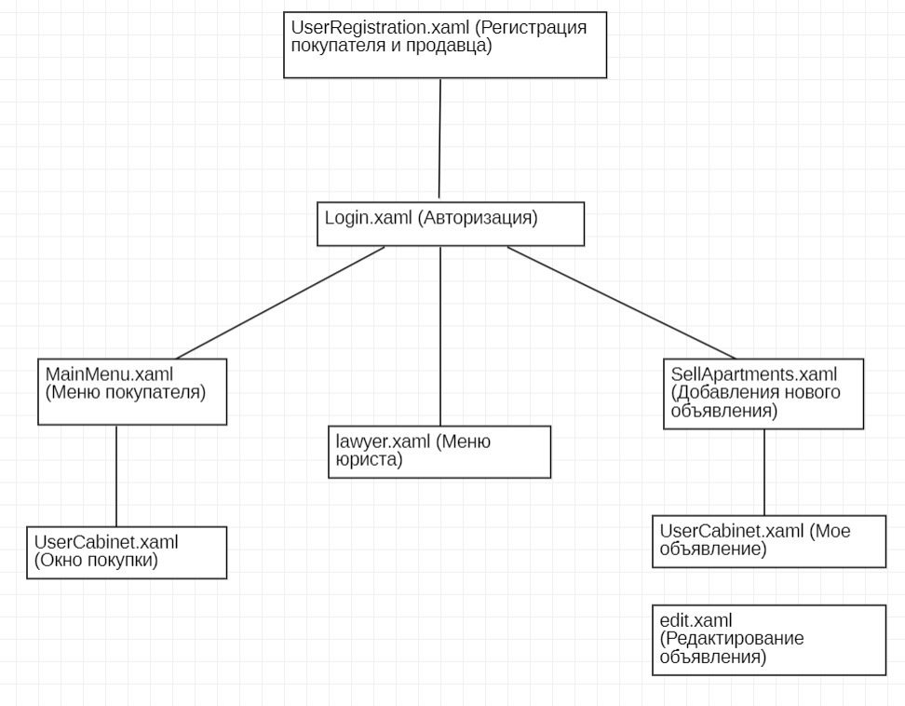

Рисунок 3.1.1 – Корректно введённые данные

Описание модулей программы приведено ниже в таблице 3.2.1

Таблица 3.2.1 – описание модулей

|  |  |
| --- | --- |
| Процедуры | Назначение |
| Модуль Login – Окно авторизации пользователя | |
| private void Button_Click | Кнопка для скрытия и показа пароля |
| private void AuthorizationButt_Click | Кнопка для авторизации, валидации полей и переход на окно главного меню |
| private void GoToRegistr | Кнопка для перехода на окно регистрации нового пользователя |
| Модуль UserRegistration – Окно регистрации пользователя | |
| public void textBox_PreviewTextInput | Проверка на цифры |
| void textBox1_PreviewTextInput | Проверка на буквы |
| private void GoLikeAuthorizUserTomenu | Кнопка регистрации пользователя, валидации полей и переход на окно авторизации |

Продолжение таблицы 3.2.1

|  |  |
| --- | --- |
| private void GoBackToAuthorizMenu | Кнопка перехода обратно в окно авторизации |
| Модуль MainMenu – Окно главного меню | |
| private void nedvi_info() | Вывод объявлений |
| private void AllInfoAboutUser_Click | Кнопка информации о покупке пользователя |
| private void BackToAuthoriz_Click | Кнопка возврата к окну авторизации |
| private void SearchText | Поиск по оюъявлениям |
| private void Filtering | Фильтрация обхявлений |
| private void Sorting | Сортировка объявлений |
| Модуль UserCabinet – Окно информации о покупке пользователя | |
| private void nedvi_info() | Вывод информации |
| private void GoBackToMenu | Кнопка возврата к окну главного меню |
| Модуль lawyer – Окно информации о покупке пользователя | |
| private void nedvi_info() | Вывод информации для подтверждения |
| private void Button_Click | Кнопка возврата к окну авторизации |
| Модуль SellApartments – Окно информации о покупке пользователя | |
| public void textBox_PreviewTextInput | Проверка на цифры |
| private void button1_Click | Кнопка вставки изображения |
| private void Click_GoSellMy | Кнопка выставления на продажу, валидации полей |
| Модуль UserControl – Окно информации о покупке пользователя | |
| private void Button_Click | Кнопка покупки объявления |
| Модуль UserControl2 – Окно информации о покупке пользователя | |
| private void Button_Click | Кнопка подтверждения покупки, отправки на почту документа |

# 3.2 Тестирование программного продукта

В ходе тестирования программного продукта на корректных и некорректных данных не было обнаружено ошибок, которые влияли бы на работу самого программного продукта и всей системы.

Данный программный продукт удовлетворяет всем предъявленным требованиям, имеет комфортный интерфейс и интуитивно понятный функционал, исключает появления системных ошибок.

В таблице 3.2.1 представлена общая информация о тестировании.

Таблица 3.2.1 – общая информация о тестировании

|  |  |
| --- | --- |
| Общая информация о тестировании | |
| 1 | 2 |
| Название проекта | Agency |
| Номер версии | 1.0 |
| Имя тестера | Сайфуллин Айдар |
| Даты тестирования | 7.12.2022 |

В таблице 3.2.2 представлено тестирование авторизации с корректно введёнными данными.

Таблица 3.2.2 - тестирование авторизации с корректными данными (Рисунок 3.2.1).

|  |  |
| --- | --- |
| Описание информационных полей для тестирования | |
| Наименование | Описание |
| Test Case # | Test case #1 |
| Приоритет тестирования | Высокий |
| Название тестирование | Проверка авторизации в модуле «Login» с корректными пользовательскими данными |
| Резюме испытания | Необходимо добиться корректного поведения программы при вводе корректных данных |
| Шаги тестирования | Ввод корректных данных в текстовые поля;  нажатие кнопки «Авторизоваться». |
| Данные тестирования | Логин: sajfullin870@gmail.com;  Пароль: 12345. |
| Ожидаемый результат | Программа должна перейти на форму «Mainmenu» (Главное меню) |
| Фактический результат | В результате тестирование программа открыла форму «Mainmenu» (Главное меню) |
| Предпосылки | Запуск программы |
| Постусловия | Система не зависает, находится в состоянии полной работоспособности. |
| Статус (Pass/Fail) | Pass |

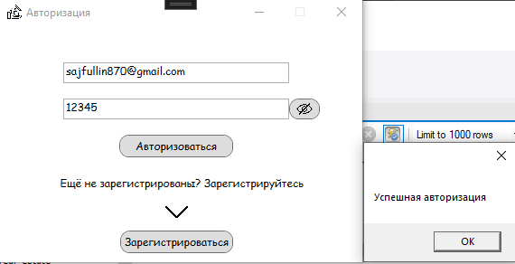

Рисунок 3.2.1 – Корректно введённые данные

В таблице 3.2.2 представлено тестирование авторизации с некорректно введёнными данными.

Таблица 3.2.2 - тестирование авторизации с корректными данными (Рисунок 3.2.2).

|  |  |
| --- | --- |
| Наименование | Описание |
| Test Case # | Test case #2 |
| Приоритет тестирования | Высокий |
| Название тестирование | Проверка авторизации в модуле «Authorization» с некорректными пользовательскими данными |
| Резюме испытания | Необходимо добиться корректного поведения программы при вводе корректных данных |
| Шаги тестирования | Ввод корректных данных в текстовые поля;  нажатие кнопки «Авторизоваться». |
| Данные тестирования | Логин: 1;  Пароль: 1. |
| Ожидаемый результат | Вывод сообщения о неверном логине или пароле |
| Фактический результат | В результате тестирование программа показала сообшение |
| Предпосылки | Запуск программы |
| Постусловия | Система не зависает, находится в состоянии полной работоспособности. |
| Статус (Pass/Fail) | Pass |

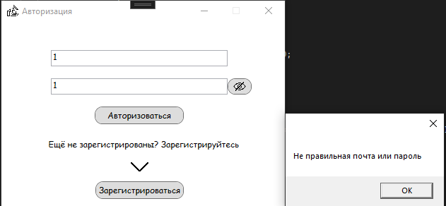

Рисунок 3.2.2 – Некорректно введённые данные

В таблице 3.2.3 представлено тестирование регистрации с некорректно введённой почтой телефоном и паролем.

Таблица 3.2.3 - тестирование авторизации с некорректными данными (Рисунок 3.2.3).

|  |  |
| --- | --- |
| Наименование | Описание |
| Test Case # | Test case #3 |
| Приоритет тестирования | Высокий |
| Название тестирование | Проверка авторизации в модуле «Authorization» с корректными пользовательскими данными |
| Резюме испытания | Необходимо добиться корректного поведения программы при вводе корректных данных |
| Шаги тестирования | Ввод корректных данных в текстовые поля;  нажатие кнопки «Авторизоваться». |
| Данные тестирования | Почта:1; |
| Ожидаемый результат | Появление уведомления о неверно введённых данных |
| Фактический результат | В результате тестирование программа вывела уведомление |
| Предпосылки | Запуск программы |
| Постусловия | Система не зависает, находится в состоянии полной работоспособности. |
| Статус (Pass/Fail) | Pass |

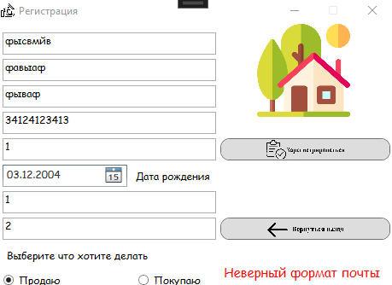

Рисунок 3.2.3 – Неверная почта

В таблице 3.2.4 представлено тестирование авторизации с некорректно введёнными данными.

Таблица 3.2.4 - тестирование авторизации с корректными данными (Рисунок 3.2.4).

|  |  |
| --- | --- |
| Наименование | Описание |
| Test Case # | Test case #4 |
| Приоритет тестирования | Высокий |
| Название тестирование | Проверка повторного подтверждения сделки в модуле «Lawyer» |
| Резюме испытания | Необходимо добиться корректного поведения программы при вводе корректных данных |
| Шаги тестирования | Открытие окна;  Нажатие на кнопку подтвердить сделку |
| Данные тестирования | Объявление |
| Ожидаемый результат | Программа должна вывести сообщение об уже сделанной сделке |
| Фактический результат | В результате тестирования программа вывела сообщение об уже сделанной сделке |
| Предпосылки | Запуск программы |
| Постусловия | Система не зависает, находится в состоянии полной работоспособности. |
| Статус (Pass/Fail) | Pass |

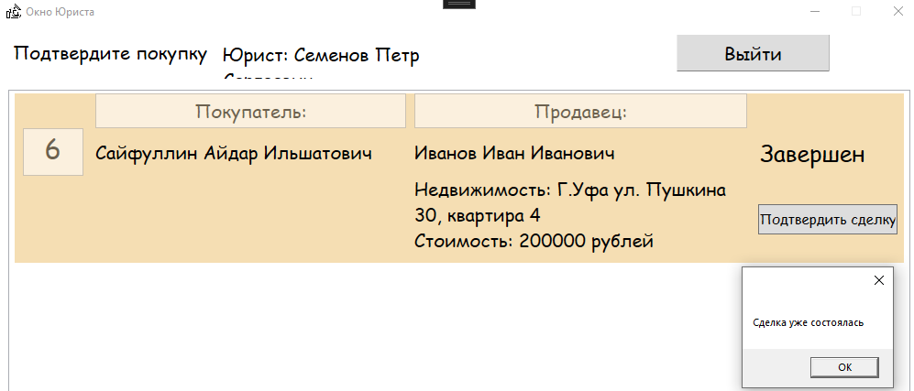

Рисунок 3.2.4 - Сообщение об уже состоявшейся сделке

В таблице 3.2.5 представлено тестирование подтверждения сделки с отключенным интернетом.

Таблица 3.2.5 - тестирование подтверждения сделки с отключенным интернетом (Рисунок 3.2.5).

|  |  |
| --- | --- |
| Наименование | Описание |
| Test Case # | Test case #5 |
| Приоритет тестирования | Высокий |
| Название тестирование | Проверка авторизации в модуле «UserControl2» с неподключенным интернетом |
| Резюме испытания | Необходимо добиться корректного поведения программы при вводе корректных данных |
| Шаги тестирования | Вход в программу под Юристом  Нажатием кнопки «Подтвердить сделку» |
| Данные тестирования | Логин: petr@gmail.com  Пароль: 12345 |
| Ожидаемый результат | Появление уведомления об отсутствии интернета |
| Фактический результат | В результате тестирование программа вывела уведомление |
| Предпосылки | Запуск программы |
| Постусловия | Система не зависает, находится в состоянии полной работоспособности. |
| Статус (Pass/Fail) | Pass |

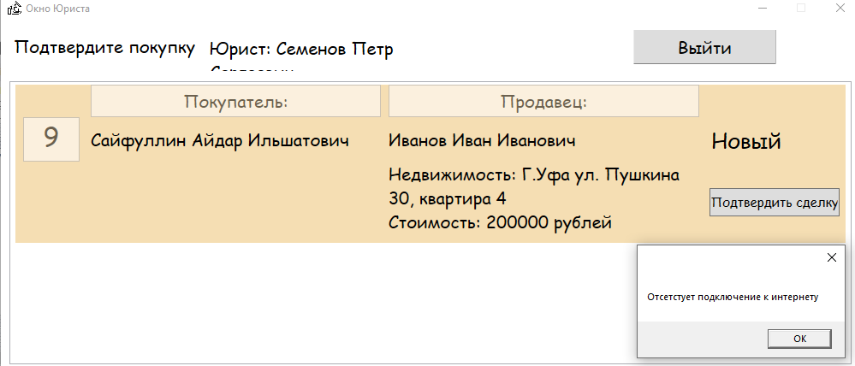

Рисунок 3.2.5 – Отсутствие интернета

3.3 Руководство пользователя

Руководство пользователя относится к эксплуатационной документации. Основная цель руководства пользователя заключается в обеспечении пользователя необходимой информацией для самостоятельной работы с программой или автоматизированной системой.

Данная программа предназначена для покупки или продажи квартиры.

Для работы с программой пользователь должен обладать практическими знаниями в области операционной системы Windows.

3.3.1 Руководство для покупателя

Для начала авторизуемся в окне логина введя свои данные в поля почта и пароль как на рисунке 3.3.1.1

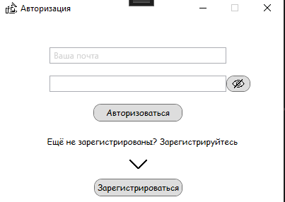

Рисунок 3.3.1.1 – окно авторизации

Если же мы ещё не регистрировались нажимаем кнопку «Зарегистрироваться», открывается окно регистрации пользователя. Заполняем поля корректными данными и нажимаем «Зарегистрироваться» как на рисунке 3.3.1.2, после нажатия нас вернёт на окно авторизации, где мы вводим свои данные и нажимаем кнопку «Авторизоваться» после нажатия открывается окно с объявлениями.

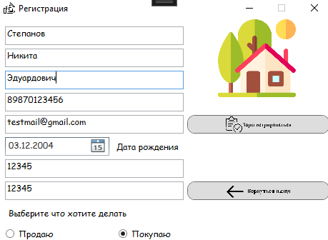

Рисунок 3.3.1.2 – Окно Регистрации

В главном меню выбираем объявление и нажимаем на кнопку купить как на рисунке 3.3.1.3.



Рисунок 3.3.1.3 – покупка

Купленное вами квартира будет ожидать подтверждения и отображаться в «Мои покупки» как на рисунке 3.3.1.4

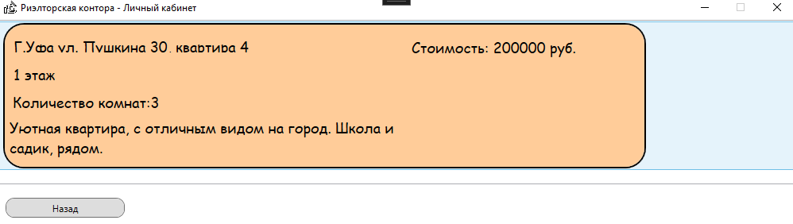

Рисунок 3.3.1.4 – моя покупка

Дальше ожидаем подтверждения покупки, при подтверждении на вашу почту придёт письмо с договором как на рисунке 3.3.1.4.



Рисунок 3.3.1.4 – Документ на почте

3.3.2 Руководство для продавца

Авторизуемся в окне логина введя свои данные и нажав кнопку «Авторизоваться» как на рисунке 3.3.2.1.



Рисунок 3.3.2.1 – Авторизация продавца

Если ещё не зарегистрированы нажимаем на кнопку «Зарегистрироваться» в появившемся окне заполняем данные как на рисунке 3.3.2.2

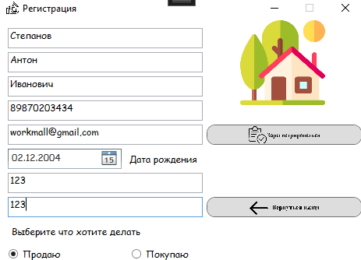

Далее возвращаемся на окно авторизации, где вводим свои данные и нажимаем «Авторизоваться» появляется окно заполнения объявления как на рисунке 3.3.2.3, где заполняем все данные корректно и нажимаем «Выставить квартиру»

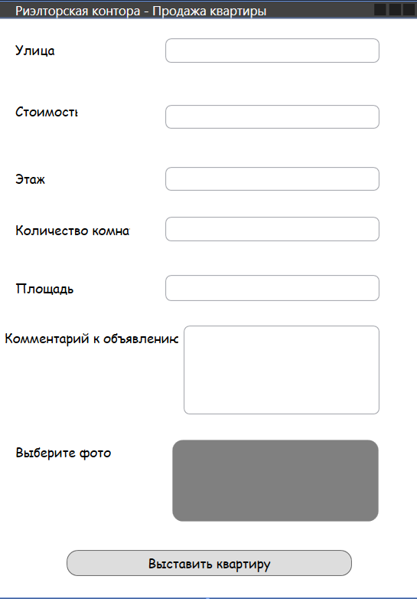

Рисунок 3.3.2.3

3.3.3 Руководство для Юриста

В окне авторизации вводим свои данные и авторизуемся как на рисунке 3.3.3.1.

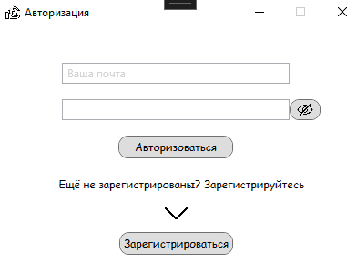

Рисунок 3.3.3.1 – авторизация юриста

Появляется окно юриста где мы подтверждаем сделку нажатием на кнопку «Подтвердить сделку» как на рисунке 3.3.3.2, после нажатия на кнопку на почту покупателя придёт письмо с договором.

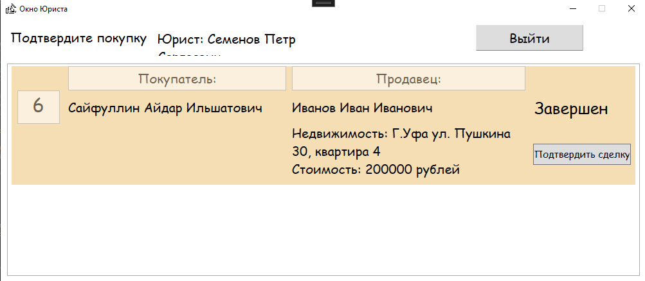

Рисунок 3.3.3.2 – окно юриста

# Заключение

Данный проект был выполнен в соответствии с поставленным заданием и отлажен в среде Microsoft Visual Studio 2022 c использование СУБД My SQL Workbench на языке программирования C#. В ходе выполнения проекта была разработана программа «Риэлторская контора» (название программы Agency.exe).

Программа является устойчивой по следующим признакам:

* было введено ограничение ввода некорректных данных;
* возможность восстановления потерянных данных в базе.

При выполнении проекта были решены следующие задачи:

* изучена предметная область;
* разработана структура программы;
* выполнен системный анализ предметной области;
* спроектирована база данных;
* разработан интерфейс программы;
* реализована функция авторизации пользователей;
* реализованы функция формирования прайс-листа администратором.

В результате проделанной работы была разработана информационная система для автоматизации процесса покупки или продажи недвижимости, а также ускорения работы сотрудников в Риэлторской конторе. Она автоматизирует доступ к базе данных и повышает результат работы, а также приводит к более качественному обслуживанию.